Конкурс творческих работ
  - Письмо солдату-фронтовику
  - от поколения XXIвека
  - 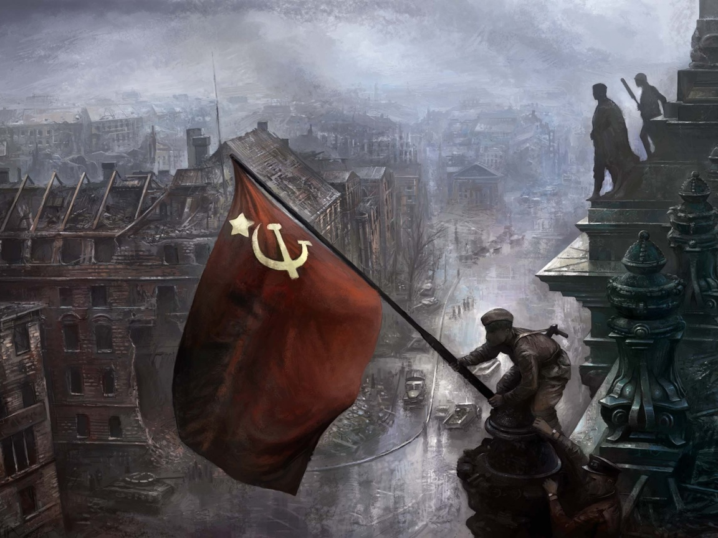
  - Государственное автономное профессиональное образовательное учреждение
  - «Казанский политехнический колледж»
  - 2015 год
  - «Течет река времени. Минуло более семидесяти лет с того незабываемого и страшного дня, когда настежь распахнулись огромные – от Баренцева до Черного моря – двери войны. Много воды унесла река времени с тех пор. Заросли шрамы окопов, исчезли пепелища сожженных городов, выросли новые поколения. Но в памяти человеческой 22 июня 1941 года осталось не просто как роковая дата, но и как рубеж, начало отсчета долгих 1418 дней и ночей Великой Отечественной войны. Воины свыше ста национальностей защищали Отечество от коричневой фашистской чумы, выстояли и победили, скрепив кровью свое нерушимое братство. Мы, поколение 21 века, склоняем головы перед мужеством тех, кто отстоял свободу и независимость Родины, сражавшихся с врагами на суше и на море, в воздухе и на воде…»
  - /Сердюк Алексей, студент группы № 12/
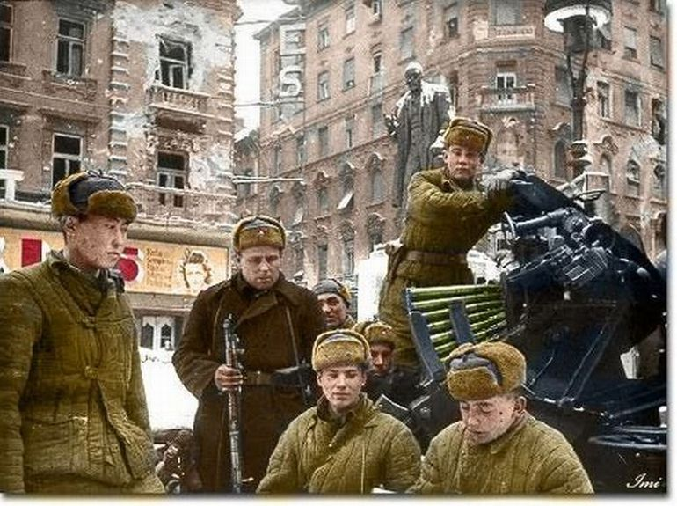
  - «Когда я вижу пожилого человека с колодочками наград на лацкане пиджака – за подвиги на той страшной войне, мне хочется уловить в его лице нечто, характерное для него тогда, в далекой молодости. Это «нечто», наверное, легче представить себе, листая сводки фронтовых донесений в военных архивах, пожелтевшие письма с фронта, слушая воспоминания ветеранов. Как трагично было то время. Сколько слез и горя, боли и отчаяния, сколько надежд на скорую победу, веры в свою страну и свой народ…»
  - /Фролов Илья, студент группы №32/
  - 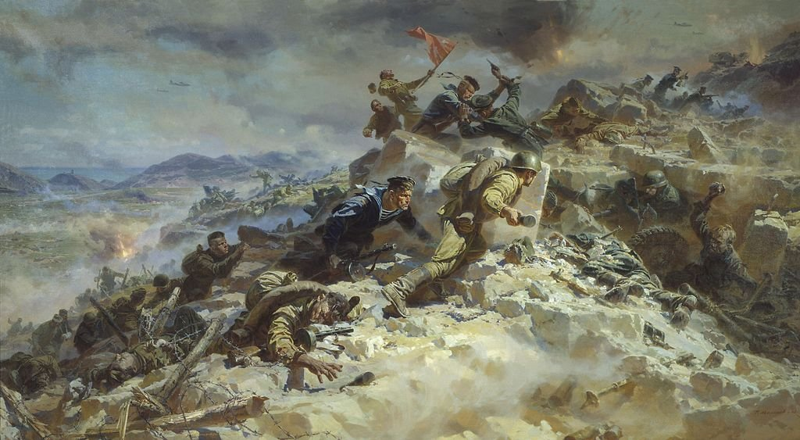
  - «Все дальше и дальше уходят в историю грозные годы Великой Отечественной. Но в памяти людей навеки сохранятся величие и подвиг советского народа, отстоявшего нашу Родину от фашистских захватчиков. Победа досталась нам ценой громадных жертв. Двадцать семь миллионов своих сынов и дочерей потеряла Родина-мать.
  - И пусть всегда горит Вечный огонь у Могилы Неизвестного Солдата, пусть 9 Мая навсегда останется самым большим и светлым праздником, отменить который не позволено никому. Склоним головы, вспоминая павших. Почтим память погибших героев…»
  - /Гарифуллин Ильдар, студент группы№13/

  - «Война… От Бреста до Москвы 1000 километров, от Москвы до Берлина – 1600. Итого 2600 километров. Это если считать по прямой. Так мало, не правда ли? 2600 километров… Поездом – четверо суток, самолетом – четыре часа, а перебежками по-пластунски под грохот снарядов и взрывов бомб – четыре долгих года. Забыть прошлое – значит предать память о людях, погибших за счастье Родины. Нет, ни нам, ни нашим детям забывать об этом нельзя»
  - /Хасанов Руслан, студент группы №11/
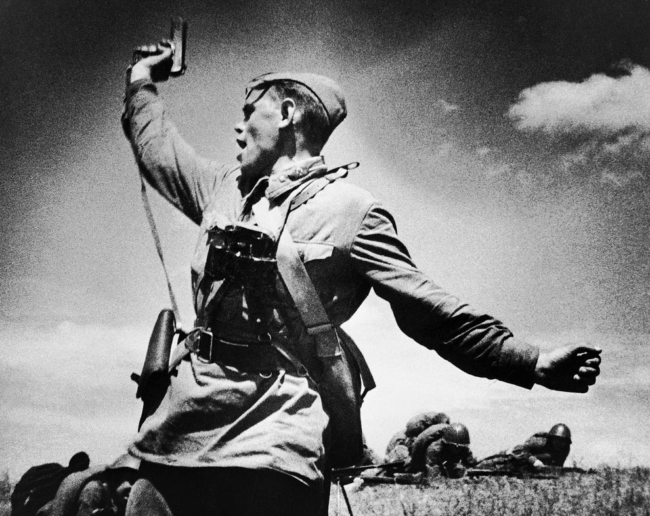

  - «За все, что мы имеем, за жизнь, мы обязаны всем тем, кто воевал, выживал в тех адских условиях, когда казалось, что невозможно выжить. С чувством глубокой благодарности мы обращаемся в этот день к нашим ветеранам, спасшим мир от коричневой чумы, а наш народ от порабощения. Мы знаем о войне из книг и кинофильмов, а они, дорогие наши ветераны, знают о ней не понаслышке. Нам не понять всего ужаса войны, не испытать страха смерти от голода и ран, потому что все это они приняли на себя. Спасибо им и низкий поклон»
  - /Лаптев Михаил, студент группы №12/

  - «Мы, всегда будем помнить героические подвиги нашего народа в годы Великой Отечественной войны. Навечно останутся в наших сердцах имена героев, отдавших свою жизнь за наше будущее. Никогда не забудем мы тех, кто, не жалея своей жизни, завоевал свободу и счастье для грядущих поколений…»
  - /Хайруллин Артур, студент группы №10/

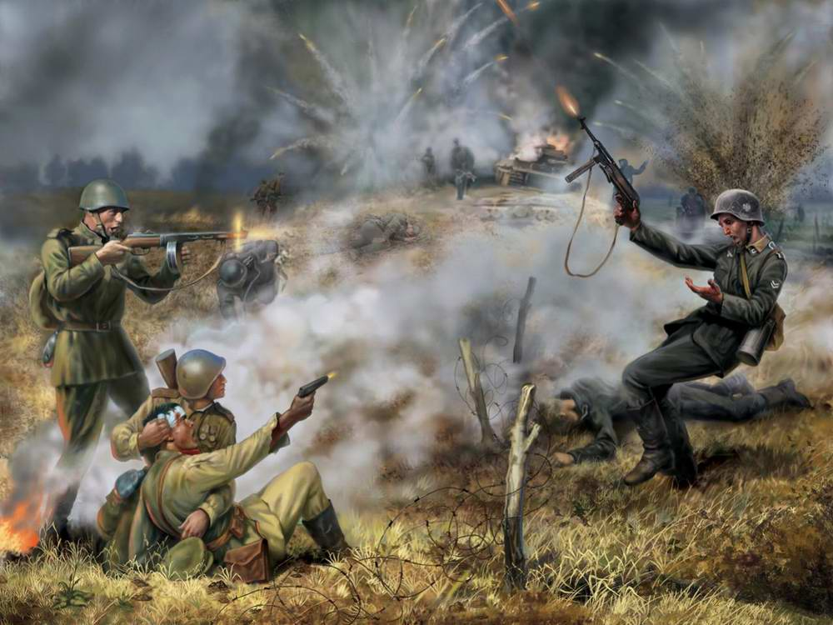
  - Здравствуй, дорогой дедушка Витя!
  - Пишет тебе твой правнук Евгений… Мне уже 17 лет. Ровно столько было тебе, когда ты пришел на призывной пункт и, чтобы тебя взяли на службу в армию, добавил себе еще один год. А сейчас, дедушка, тебе было бы девяносто пять лет.
  - Я тебя, дедушка, никогда не видел, но бабушка Тома рассказывала, что тебя в Советскую Армию служить призвали в сентябре 1938 года, а уже в 1939 году ты принимал участие в военном конфликте с японской армией на реке Халкингол.
  - Когда началась Великая Отечественная война, ваш полк вел бои в районе Белоруссии... Я знаю, что ты служил в тридцать четвертом танковом полку шофером, подвозил снаряды для танков. В июле 1941 ты получил тяжелое ранение и был отправлен в госпиталь в город Свердловск, где проходил лечение.
  - Дедушка! Я даже знаю, что ты в госпитале ты познакомился с нашей прабабушкой Полиной, которая, как и ты, служила шофером. И в свои двадцать лет возила продукты для госпиталя. Бабушка Тома, ваша дочка, рассказывала, как ты не умел ухаживать за девушкой и вместо свиданий вы ремонтировали старенький грузовичок… Но мы до сих пор храним, дедушка, тот единственный цветочек, который ты подарил юной Полиночке при отъезде на фронт.
  - Ты был направлен в триста восемьдесят шестой истребительный танковый полк. Когда началось отступление немецкой армии, ты с полком дошел до Кенигсберга, сейчас этот город называется Калининград. После победы нашей армии в Берлине, твой полк был направлен в Чехословакию, для освобождения народа этой страны от фашистов. За участие в этих военных действиях ты был награжден медалью «За освобождение Праги». С войны ты пришел в декабре 1945 года. Как труден и далек был твой путь домой… Бабушка Тома хранит все твои награды и военные фотографии. Я знаю, что во время войны погибло очень, очень много людей, были разрушены города и села…Это большое горе для нашего народа и страны. Бабушка рассказывала, что ты, когда смотрел в мирное время фильмы про войну, всегда плакал. Воспоминания… Они бывают и радостными, и грустными…
  - Мой папа тоже служил в армии и принимал участие в военных действиях на Кавказе, и тоже был тяжело ранен, и лежал в госпитале в Москве. Жаль, что в мирное время молодые мужчины нашей страны обожжены войной, принимая участие в военных конфликтах.
  - Очень жаль, дедушка, что мы с тобой не встретились… Мы с тобой ходили бы на рыбалку, в цирк, в кино, в кафе. Сейчас так много всего интересного, так хорошо жить.
  - Сейчас идет весна 2015 года… Скоро наступит 9 Мая. Вся страна будет отмечать этот великий праздник, День Победы. Я с удовольствием и большой гордостью пойду на парад, посвященный Дню Победы. Я не хочу, чтобы на земле была война. Ведь лучше жить в мире и согласии.
  - Спасибо тебе, дедушка, за все: за мирное небо над головой, за счастье и радость людей, за жизнь…
  - Помню тебя всегда. Твой правнук Евгений.
  - /Никитин Евгений, студент группы №13/

  - 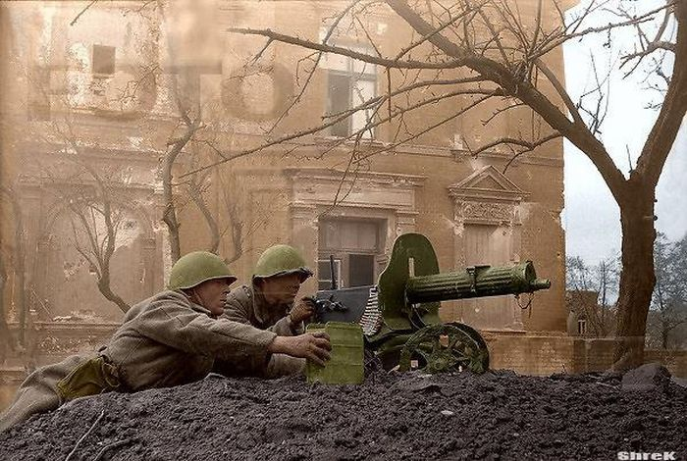
  - Письмо солдату-фронтовику, моему прадеду Шамарданову Ахуну от его правнука, Шамарданова Нияза
  - Здравствуйте, мой дорогой Ахун-ака. Сейчас наступил 2015 год и вам исполнилось бы 97 лет. На войну вы ушли, когда вам исполнилось всего 23 года. Бабушка думала, что потеряла вас, долго не было ничего о вас известно… Но вот пришло письмо с фронта. Это письмо, написанное на русском языке, никто в татарской деревне не мог прочитать. И бабушка зимой 25 километров шла пешком в русскую деревню, чтобы прочитать вашу весточку с фронта. Оказывается, вы были под Сталинградом и участвовали в этой страшной битве. Не раз вы были на волоске от смерти. Когда вы нарвались на минное поле, вас спас русский солдат по имени Александр Колосов. Ради вас он пожертвовал своей жизнью.
  - Когда вы попали с тяжелым ранением в бедро в госпиталь, вам, совсем еще мальчишке, спас ногу хирург армянин, а выхаживала вас после операции санитарка Валя, которую все раненые называли «Мама».
  - Жалко, что вы не дожили до сегодняшнего дня. Я хотел бы поговорить с вами о том, каково это было выжить на войне, пересилить страх перед врагом и остаться человеком, не озлобиться. В деревне все, кто вас знал, Ахун-ака, говорят до сих пор, что нет на свете человека и не было добрее вас, «последнее отдаст, чтобы помочь тому, кто в нужде».
  - Вы умерли 20 декабря 1991 года, я не смог вас увидеть, так как родился в 1995 году, но я всегда живу с ощущением, что вы где-то рядом, потому что в нашей семье жива память о вас.
  - 9 Мая вся наша большая семья соберется за праздничным столом, и мы обязательно вспомним Вас Ахун-ака, Александра Колосова, хирурга армянина, санитарку Маму-Валю… Низкий Вам всем поклон. Знаете, Ахун-ака, как я хочу быть на вас похож… Давайте будем считать это письмо в прошлое несостоявшимся разговором прадеда с правнуком.
  - /ШамардановНияз, студент группы №13/

  - Письмо деду-фронтовику
  - Мой дед прошел войну
  - От Харькова до Праги.
  - Он был разведчиком,
  - Ходил в немецкий тыл.
  - И пусть не видел он
  - Стен вражеских Рейхстага,
  - Но землю многих стран
  - Он кровью окропил.
  - Мой дед прошел войну,
  - С медалями вернулся
  - За взятие столиц.
  - Он помнил города и села,
  - Где круг замкнулся жизни всех тех,
  - Кто голову сложил.
  - Кому не повезло увидеть в мае небо
  - Без грохота катюш.
  - Мой дед прошел войну
  - И пусть «Героем…» не был,
  - Но жизнью рисковал,
  - И бог его сберег.
  - Дедуле моему я тихо говорю:
  - «Спасибо, дед, за все,
  - Я так тебя люблю»
  - /Сидоренко Александр, студент группы №21/

  - Письмо бабушке, Муратовой Анне Васильевне от ее правнука Антонова Константина Сергеевича
  - « Здравствуй, моя дорогая, любимая бабушка!
  - Я пишу тебе, чтобы выразить свою благодарность за твою храбрость и смелость. Я не могу себе представить, как в 29 лет, оставив ребенка родителям, ты пошла добровольцем на фронт.
  - Во время войны, проходя службу в госпитале, ты видела боль и кровь. После войны, сняв военную форму, ты надела довоенное красное праздничное платье, так хотелось почувствовать себя красивой и молодой женщиной. Но не смогла его носить – оно напоминало кровь. На войне ты потеряла мужа, моего дедушку. Но я благодарен судьбе, что ты осталась жива. Я помню каждую минуту, проведенную с тобой, помню, как ты учила меня считать, помню твою улыбку и радость на лице, когда я приезжал к тебе в гости, и как ты меня обнимала и говорила: «Здравствуй, внучок!» Но, к сожалению, я
  - не могу вспомнить твой голос…
  - Ты прожила долгих счастливых 92 года. Ты смогла увидеть победу над фашистами, выдержала послевоенные испытания, увидела своих внуков и правнуков. Яговорю тебе: «Спасибо, бабуль…»
  - /Антонов Константин, студент гр.№30/
  - 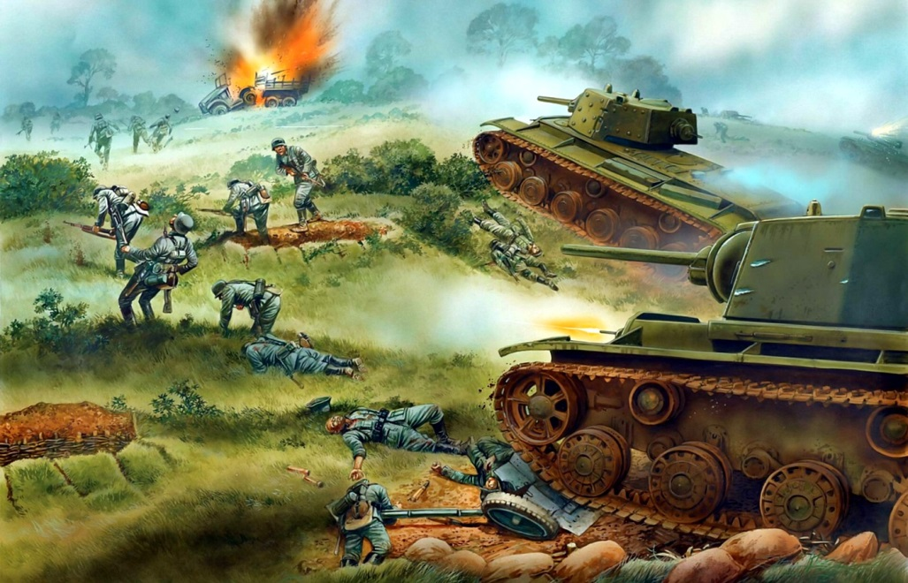
  - « Здравствуй, мой военный ровесник!
  - Спасибо тебе за то, что я живу, вижу вокруг себя лица родных и близких, не слышу разрывов снарядов и бомб…
  - Ты и твои фронтовые товарищи защищали нашу Родину от фашистов, погибали от вражеских пуль и снарядов, но не сдавались врагу.
  - Мы помним вас, мы будем вечно вам благодарны за вашу смелость, отвагу, честь и любовь к своей Родине»

  - /Гладько Александр, студент группы№30/
  - Письмо моему деду, русскому солдату
  - «Здравствуй, дорогой мой дедушка! Пишет тебе твой правнук Игорь. Мы с тобой никогда не виделись, но я очень много слышал о тебе…
  - Часто, просматривая семейный альбом, я вижу пожелтевшую фотографию, на которой изображен боец. Он, улыбаясь, смотрит куда-то вдаль. Совсем еще мальчишка, чуть постарше меня. На лице улыбка, а глаза колючие, взгляд сосредоточенный. Это ты – мой дедушка. Фотография 1941 года…
  - О тебе много рассказывает мой папа. Я узнал, что ты в первые дни войны ушел на фронт добровольцем, оставив дома жену и сына. Вы много писали друг другу писем, но однажды от тебя не пришел долгожданный ответ. Что с тобой случилось? Мы так и не нашли ответа на этот вопрос. Ты пропал без вести… Дорогой мой дедушка, ты так и не узнал, что советские люди победили страшного опасного врага. Вы, русские солдаты, любили свою Родину, свой дом, своих родных и близких. Это чувство вело вас в бой за поруганную, растоптанную варварами родную землю. Это давало силу выстоять там, где рушился камень, плавилось железо… Вы выстояли под Москвой, победили под Сталинградом, дошли до Берлина.
  - Но не всем было дано вернуться домой… Не увидела тебя и твоя семья, дедушка. Твой сын, дедушка, стал военным. Сейчас он подполковник в отставке, воспитывает нас, внуков. Я, твой правнук, учусь в колледже, овладеваю мирной профессией. Спасибо тебе, мой родной, за мирное небо над головой, за мое счастливое детство, за моих дедушку и папу.
  - Твой правнук, Павлов Игорь»
  - / Павлов Игорь, студент группы№22/
  - 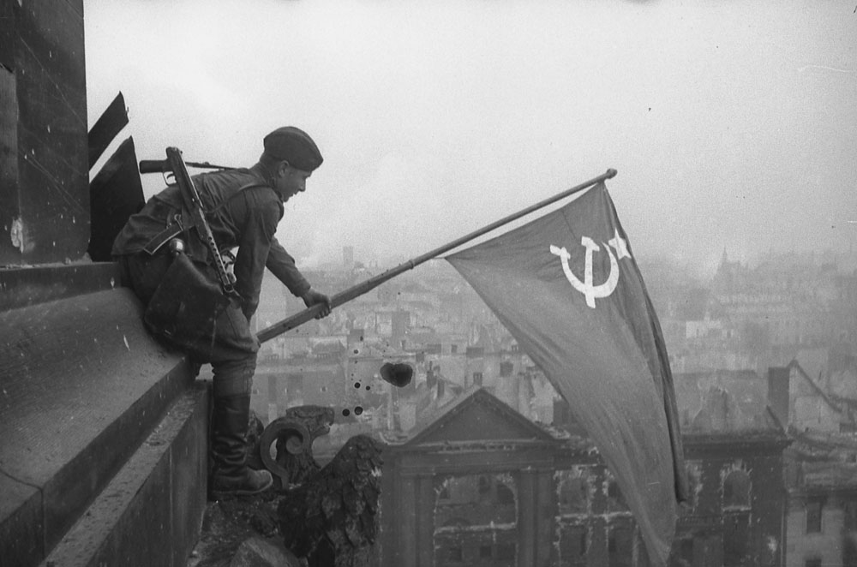
  - Письмо ветерану
  - «Здравствуйте, уважаемый ветеран Великой Отечественной войны! Пишет Вам студент Казанского политехнического колледжа Хакимуллин Тимур. Я, все мои друзья и родные обязаны Вам своей жизнью. Вы подарили нам мирное небо над нашей головой, спокойную счастливую жизнь. И сейчас, в годовщину Великой Победы, я хочу сказать Вам огромное спасибо за тот подвиг, который Вы совершили ради нас, своих потомков. Время уносит все дальше память об этой войне, и очень грустно, что с каждым годом становится все меньше и меньше наших ветеранов… Но память о подвиге этих людей продолжает жить в наших сердцах.
  - Кто Вы, защитники нашей Родины, воины победители? Это ты, Солдат, в Трептов-парке сжимаешь в одной руке меч, а другой нежно прижимаешь к груди спасенную тобой немецкую девочку. Это ты, Солдат Алеша, в Софии, богатырь Земли Русской с автоматом на груди. Это ты, Солдат-освободитель в Таллине, снявший пилотку и опустивший свой автомат в минуту скорби. Таким ты был, сильный духом, непобедимый Советский Солдат.
  - Мира Вам, заботы и внимания со стороны близких и родных вам людей, живите долго и радуйтесь каждому прожитому вами дню, здоровья Вам и вашим близким.
  - С благодарностью и уважением студент КПК группы №30 Хакимуллин Тимур»

Подготовила:
преподаватель русского языка и литературы, высшей кв.кат.
Сморкалова Т.И.

